|  |  |  |  |
| --- | --- | --- | --- |
| **Adı:** |  | **…………………. İlkokulu** |  |
| **Soyadı:** |  | **………………. Eğitim Öğretim Yılı** | Tarih: ……/……/ 20…. |
| **Sınıfı:** |  | **DİN KÜLTÜRÜ VE AHLAK BİLGİSİ** | Aldığı Not |
| **No:** |  | **8. Sınıf 1.Dönem 2. Yazılı / Sınav Soruları** |  |

1. Günlerden bir gün, köylerden birinde, bir adamın eşeği, kuyunun birine düşmüş. Hayvancık saatlerce acı içinde kıvranmış, bağırmış. Sesini duyan sahibi gelip bakmış ki vaziyet kötü. Zavallı eşeği kuyunun dibinde, üstelik yaralanmış. Adamcağız köylüleri çağırır. Sonunda karar verilir ki kurtarmak için çalışmaya değmez. Tek çare, kuyuyu toprakla örtmektir. Ellerine aldıkları küreklerle etraftan kuyunun içine toprak atılır. Zavallı hayvan, üzerine gelen toprakları, her seferinde silkinerek dibe döker Ayaklarının altına aldığı toprak sayesinde her an biraz daha yükselir. Ve sonunda yukarıya kadar çıkıp, kurtulur.

Yukarıdaki hikâyeden çıkartılacak sonuç aşağıdakilerden hangisi olamaz?

A) Hayatta karşılaştığımız zorluklar karşısında pes etmemek.

B) Hayatta karşılaştığımız zorluklar karşısında niye ben? Sorusunu sormak yerine, ne yap­malıyım? Demek gerekir.

C) Kötülüklerle baş etmenin yolu, düşünüp, sil­kinmek ve kurtulmak için çabalamaktır.

D) Akacak kan damarda durmaz misali, bu tür durumlarda kurtulmak için çok da fazla ısrar­cı olmak kadere karşı gelmek olur.

Ahmet Bey’in temel ihtiyaçlarının dışında 200 gr altını bulunmaktadır. Zekâtını hesaplayan Ahmet Bey bunun en az kaç gramını zekat olarak vermelidir?

**A)** 2,5gr **B)** 3gr **C)** 5 gr **D)** 1,5gr

1. Zamanı geldiğinde olayların Allah’ın program­ladığı şeylere uygun olarak gerçekleşmesine denir. Bir başka ifade ile; “Allah’ın bilip takdir ettiği şeylerin, yeri ve zamanı geldiğindeortaya çıkmasına” denir.

Yukarıda tanımlanan kavram aşağıdakiler­den hangisidir?

A)Kader B)Kaza C)Tevekkül D)Düzen

“Zekât,  Sadaka,  Fitre” ibadetlerinin dini hükümleri hangi şıkta doğru sıralanmıştır?

A)  Farz - Vacip - Vacip  B)  Sünnet - Farz - Vacip

C)  Farz - Sünnet - Vacip D)  Vacip - Sünnet – Farz

Buna göre Zeynep’in ailesi fitrelerini aşağıdakilerden hangisine veremez?

A) Dayısına B) Kardeşine

C) Dedesine D) Amcasına

1. Toplum içinde herkesin herkese ihtiyacı bulunur. Örneğin doktorların çocuklarının eğitimi için öğretmenlere, Öğretmenler ise hastalanınca doktorlara gider. Bu durum pek çok meslek grubu için karşılıklı olarak devam etmektedir.

Metnin başlığı aşağıdakilerden hangisi olmalıdır?

A) Meslek seçimi

B) Doktorlar ve öğretmenler arasındaki bağ

C) Doktorların yetişmesi

D) Karşılıklı paylaşma ve dayanışma

1. İnsan Allah’ın kendisine verdiği ……......………. sayesinde iyiyi kötüden, doğruyu da yanlıştan ayırt edebilir. Yani insan her olayda en az iki seçenekten birini tercih etme gücüne sahiptir. Bu gücü de onu diğer varlıklardan ayıran en önemli özelliğidir. Yüce Allah bu konuda şöyle buyurmaktadır: “Ona iki yolu (iyi ve kötüyü) gösterdik.” **(Beled suresi, 10. ayet.)**

Yukarıdaki metinde boş bırakılan yere aşağı­daki kavramlardan hangisi getirilmelidir?

A)Kader B)Kaza C)İrade D)Tevekkül

Aşağıdakilerden hangisi, özgür irademiz dışında gelişen olaylardan biridir?

A) Trafik kazası yapmamız.

B) Sınavda başarılı olmamız.

C) Suç işleyip cezaevine düşmemiz.

D) Hangi ana babadan dünyaya geleceğimiz.

1. **Sözlükte;** ölçme, şekle sokma, planlı bir şekilde işleri yürütme gibi anlamlara gelmektedir. Allah’ın her şeyi belli bir ölçü, düzen ve uyum içerisinde programlamasına denir.

Yukarıda tanımlanan kavram aşağıdakiler­den hangisidir?

A)Kader B)Düzen C)Tevekkül D)Kaza

1. Ramazan ayının son günleri yaklaşıyordu. Zeynep’in anne ve babası bu yıl zekât ve fitreyi kime vermeleri gerektiğini istişare ediyorlardı. Yakın akrabalarından ve komşularından kimlerin daha çok ihtiyaç sahibi olduğunu düşündüler ve sonunda fitreyi kime vereceklerine karar verdiler. Ancak fitreyi de veremeyecekleri yerler olduğunu biliyorlardı.

Aşağıdakilerden hangisi yardımlaşmanın yaygın olduğu toplumlarda ortaya çıkan bir durum değildir?

A) Toplumsal barış sağlanmıştır.

B) Zenginle fakir arasında sevgi bağı kurulur.

C) Cimrilik gibi kötü duygulara engel olur.

D) Bütün toplumsal sorunlar çözüme kavuşur.

1. Her peygamber gönderildiği toplumda o toplumun bozulmasının temelini oluşturan bir takım yanlış uygulamaları kaldırmak için mücadele etmişti. Kimi peygamberler toplumlarında kök salmış zina günahını ortadan kaldırmak için çalışırken kimi peygamberlerde puta tapıcılıkla uğraşmıştır. Hz. Şuayb’ın kavmini düşündüğümüzde;

Aşağıdakilerden hangisi Hz. Şuayb’ın kavminin en belirgin yanlışlarından biridir?

A) Ticarette hile yapmak

B) Yüksek binalar yaparak kibirlenmek

C) Put yapmak ve puta tapmak

D) Sihir ve büyü ile uğraşmak

1. • Bazı ibadetleri yerine getirebilmek için gerekli zenginlik ölçüsüdür.

• Zenginlerin yılda bir kez mallarının belli miktarını vererek yaptıkları ibadettir.

• Gücü yetenlerin ramazan ayının sonuna kadar vermekle yükümlü oldukları sadakadır.

Bu cümlelerde aşağıdakilerden hangisinin tanımına yer verilmemiştir?

A) Fitre B) Fidye C) Nisap D) Zekât

1. Maun suresine adını veren kelime surenin sonunda yer alan maun kelimesidir. Son ayetin içinde yer alan bu kelime ile birlikte bu ayetin anlamı **“Onlar ki maunu vermeyi engellerler**” şeklinde olmuştur.

Maun kelimesinin anlamı düşünüldüğünde bu ayetin anlamı aşağıdakilerden hangisidir?

A) En küçük yardımı bile engellerler.

B) Namaz kılmayı engellerler.

C) İman edilmesini engellerler.

D) İbadetlerin yapılmasını engellerler.

1. Ramazan Öğretmen, derste zekâtın kimlere verilmesi gerektiğini anlatıyordu.

Şule söz alarak; “Öğretmenim zekâtın kimlere verilmesi gerektiğini öğrendim. Peki, zekât kimlere verilemez?” diye sordu.

Ramazan Öğretmen, Şule’nin sorusunu cevaplarken aşağıdakilerden hangisini söylememelidir?

A) Anne – baba B) Büyükanne – büyükbaba

C) Kardeşler D) Çocuklar – torunlar

1. Sınıfta bir yardım kampanyası düzenlenmişti. Kampanya kapsamında toplanan para açlıktan ölmek üzere olan Afrikalı insanlara ulaştırılmıştı.

Aşağıdakilerden hangisi metinde anlatılan olay sonunda sınıfta hissedilen duygulardan biri değildir?

A) Sevinç B) Huzur C) Şaşırma D) Dayanışma

Aşağıdakilerden hangisi zekâtı verilen mallardan biri değildir?

**A)** Kazanılan Para **B)** Toprak ürünleri

**C)** Oturulan ev **D)** Altın ve gümüş

1. “Komşusu açken tok yatan bizden değildir.” (Buhari)

Bu hadisi hayatına uygulamak isteyen bir kimse aşağıdaki sözlerden hangisini söylemez?

A) Kazancımı paylaşmak bana mutluluk verir.

B) Biz bugün başkasına yardım edelim, yarın da bize ederler.

C) Kazancıma yardım etmeyenin malımda hakkı yoktur.

D) Zor durumda olanlara yardım etmek dinin gereğidir.

1. .......... Mısır’dan çıkıp Medyen’e geldiğinde Hz. Şuayb ile tanıştı. Bu tanışıklık neticesinde Hz. Şuayb kızlarından birini bu şahısla evlendirdi.

Yukarıdaki bilgide bahsedilen ve isminin yeri boş bırakılan şahıs aşağıdakilerden hangisidir?

A) Hz. İbrahim B) Hz. Yusuf

C) Hz. İlyas D) Hz. Musa

1. “Bir insan öldüğünde şu üç şey dışında amel defteri kapanır: Kalıcı hayır işleri, faydalanılan ilim ve kendisine dua eden hayırlı evlat.”

Hadisteki altı çizili bölüm aşağıdaki kavramlardan hangisiyle ifade edilir?

A) Sadaka-i fıtr B) Sadaka-i cariye

C) İnfak D) Zekât

Aşağıda verilen zekât oranlarından hangisi yanlıştır?

**A)** Altının, paranın 1/40’ı **B)** Sığır manda 1/40’ı

**C)** Koyun, keçi1/40’ı **D)** Toprak ürünleri 1/10’u

|  |
| --- |
| Başarılar Dilerim 😊 |
| Din Kültürü ve Ahlak Bilgisi Öğretmeni |
| …………………………………………….. |

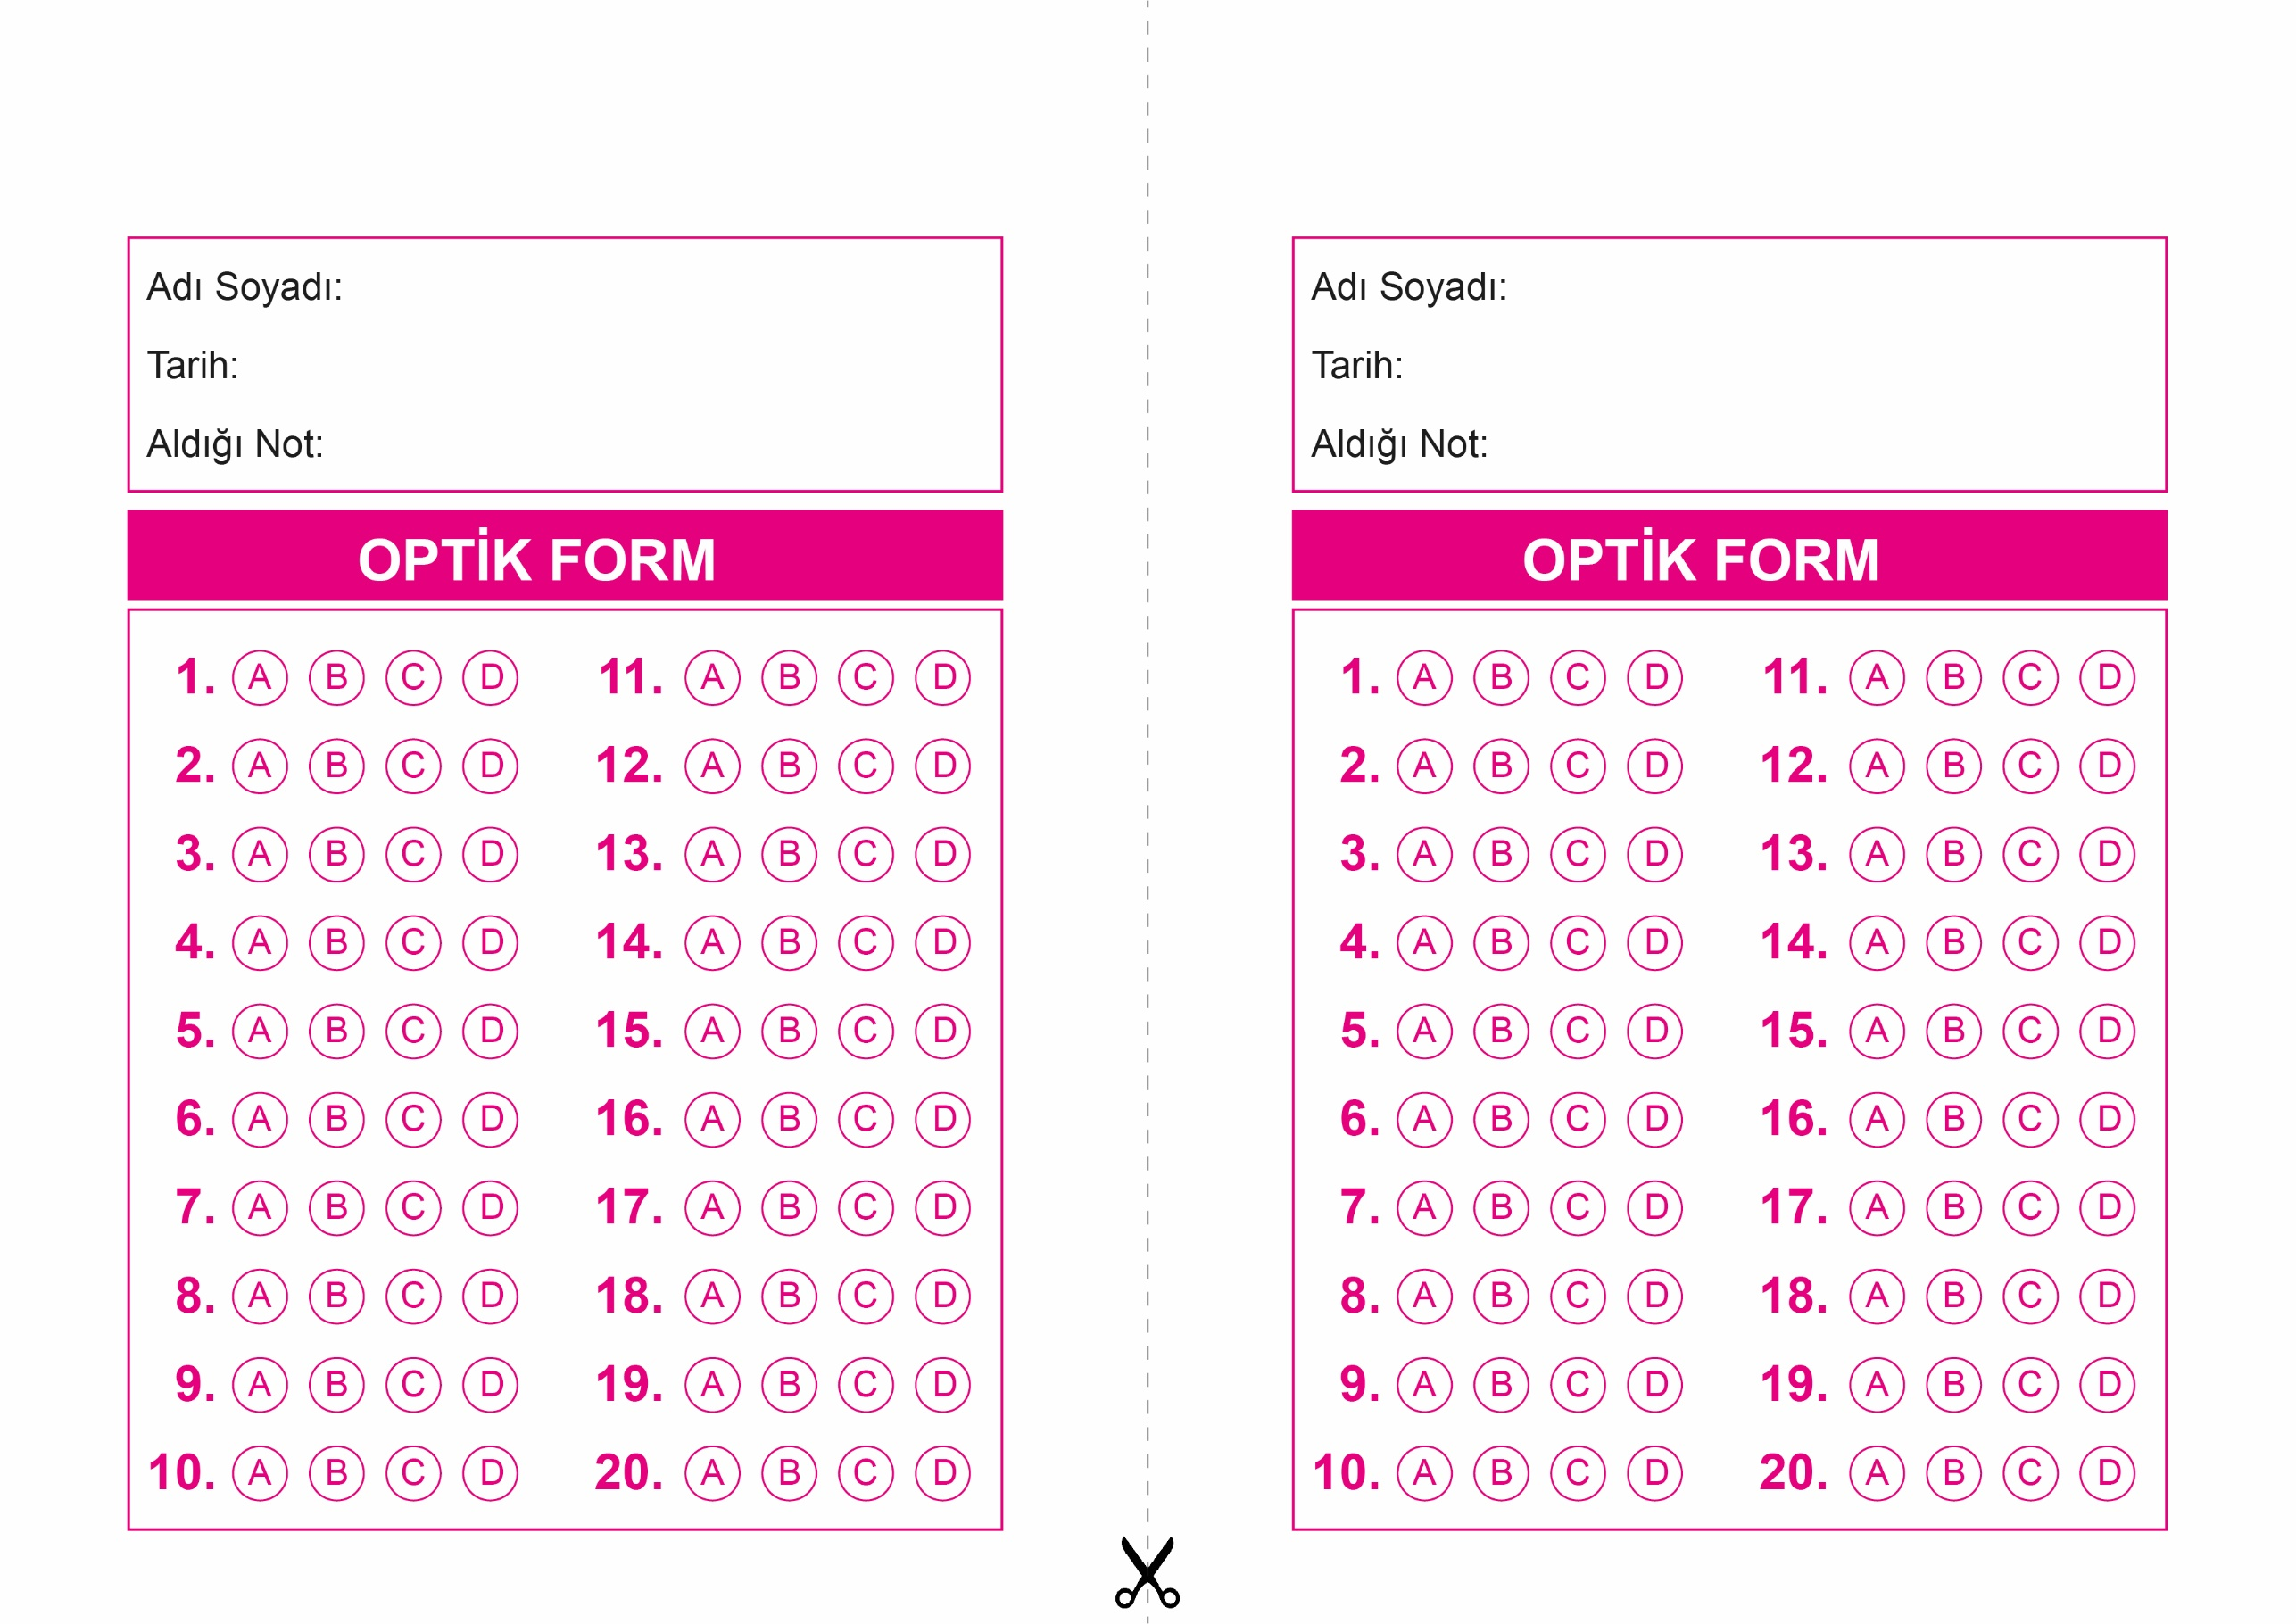

OPTİK FORMU FOTOKOPİ İLE (A4 KAĞIDI) ÇOĞALTTIKTAN SONRA BURADAN KESEBİLİRSİNİZ.

DİN KÜLTÜRÜ VE AHLAK BİLGİSİ

8. Sınıf 1.Dönem 2. Yazılı / Test Sınavı-1

DİN KÜLTÜRÜ VE AHLAK BİLGİSİ

6. Sınıf 2.Dönem 1. Yazılı / Sınav Soruları

DİN KÜLTÜRÜ VE AHLAK BİLGİSİ

8. Sınıf 1.Dönem 2. Yazılı / Test Sınavı-1



**8. SINIF SINAV VE CEVAP ANAHTARI İÇİN TIKLAYINIZ**

